Jacqueline Wilsonová
(Jacqueline Aitken , * 17. decembra 1945 , Bath )
je britská spisovateľka . Píše dievčenské romány, rozhlasové hry a detektívky.
Takmer všetky jej knihy ilustroval Nick Sharratt .
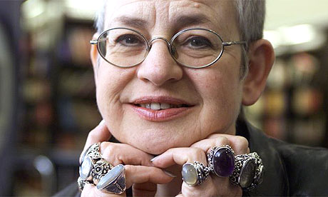
Skoro celý život prežila v grófstve Surrey.
Spisovateľkou chcela byť už od malička
a svoju prvú „knižku“ napísala v deviatich rokoch.
Získala mnoho literárnych cien.
V roku 2002 získala aj Rád britského impéria.
Vo Veľkej Británii sa zatiaľ predalo asi 25 miliónov jej kníh .
Tvorba: Tajomstvo
Dieťa do kufra
Dievča na stráženie
Bozk
Tetovaná mama
www. trápenie
Pyžamová párty

Dieťa zo smetiska

Litečrárny druh: epika
Literárny žáner: dievčenský román
Literárna forma: próza
Hlavná hrdinka: April
Prostredie: mestské
Obdobie: súčasnosť
Lit.téma: hľadanie biologickej matky
Idea: túžba po materinskej láske a spoznaní svojej minulosti

